Анализ пригодности критериев определения фациальных условий накопления органического вещества глинисто-карбонатных отложений северных и центральных районов Волго-Уральского НГБ

Е.Н. Полудеткина¹, М.Б. Смирнов²

¹МГУ, ²ИНХС РАН, Москва

Основная комплексная задача геохимии нефти заключается в восстановлении типов ОВ и условий его образования (фациальная обстановка, окислительно-восстановительный режим, литологический состав нефтематеринских отложений), а так же степени катагенетической преобразованности. В ее рамках одним из важных вопросов является разграничение органического вещества, сгенерированного из карбонатных и глинистых пород. Для ее решения предложены многочисленные критерии, основанные на соотношениях интенсивностей пиков определенных соединений – циклических биомаркеров при ХМС анализе фракций насыщенных углеводородов. Некоторые из этих критериев имеют то или иное теоретическое обоснование (например, отношение диастеранов к регулярным стеранам диа-/рег-) [1]. Другие – чисто эмпирические (например, отношение интенсивностей 191-х ионов тетрациклического тритерпана С₂₄ к трициклическому тритерпану С₂₃ [2, 3]) и предложены на основании данных о величинах таких отношений, полученных для некоторого набора проб из карбонатных и глинистых пород. При этом, как неоднократно отмечалось в литературе, даже параметры, имеющие теоретическое обоснование, имеют ограниченную специфичность в силу очевидной высокой сложности системы, формирующей наблюдаемый состав битумоидов РОВ и нефтей. Поэтому выяснение для отдельных регионов степени работоспособности критериев выделения нефтематеринского вещества из карбонатных отложений представляется весьма существенным.
В настоящей работе изучены образцы карбонатных отложений из шести скважин пяти площадей северной и центральной части Волго-Уральского НГБ (Есинейской, Тлянчи-Тамакской, Сударовской, Скифской, Малогосвитской). Основная часть проб отобрана из доманикового горизонта, остальные – из саргаевского и пашийского горизонтов. Выделенные фракции насыщенных углеводородов битумоидов РОВ анализировали методом ХМС. Для всех образцов рассчитаны следующие параметры: отношение С₂₇-диастеранов к С₂₇-регулярным стеранам (диа-/рег-), отношение T_{s}/T_{m} (по С₂₇ гопанам), отношения адиантана к гомогопану С₃₀ (С₂₉/С₃₀), трициклических тритерпанов С₂₃ к С₂₄ (t₂₃/t₂₄) и С₂₂ к С₂₁ (t₂₂/t₂₁), тетрациклического тритерпана С₂₄ к гомогопану С₃₀ (T₂₄/H₃₀) и к трициклическому С₂₃ (T₂₄/t₂₃,), а также гомогопанов С₃₅ и С₃₄ (С₃₅/С₃₄). Результаты сопоставлены с граничными значениями для карбонатных пород согласно [1 - 8].
В целом ни по одному параметру полученные значения полностью не укладываются в границы, приводимые для карбонатов. Так, для диа-/рег- считается, что в карбонатах эта величина не превосходит 0,2, а нижняя граница для глинистых пород – 0,5 – 0,7 [1, 3]. В изученной выборке только 45% значений – не более 0,2. Около 20% значений превышает 0,5 а 6% - >0,7. То есть, если бы выборка с полученными значениями диа-/рег- принадлежала нефтям, правильное заключение было бы получено только в половине случаев; в 20 % (принимая в качестве граничного значения для глин 0,5) или в 6% ( соответственно, 0,7) вывод был бы полностью ошибочным. При этом наблюдается четкая зависимость диа-/рег- от T_{s}/T_{m} с коэффициентом корреляции Спирмена r_{s} = 0,675 (достоверность корреляции 0,999 достигается при r_{s} = 0,447) (рис. 1). Как известно, малые значения T_{s}/T_{m} считаются типичными для карбонатов, а повышенные (без уточнения границ) – для глин, но при этом в первую очередь выделяют зависимость этого параметра от зрелости. Отмечается также его зависимость от литофациальных условий осадконакопления [1, 4 - 6]. Из данных рис.1 можно предположить, для изученного региона отношение диа-/рег- в карбонатах растет с ростом зрелости и может выходить далеко за обычные границы значений. Оценка зрелости образцов по стерановым показателям этому не противоречит: измеренные по С₂₉ отношения αα20S/(20S+20R) для проб с диа-/рег- >0,2 – в диапазоне 0,45 – 0,53, ββ/(ββ+αα) – 0,55 – 0,63, где, с учетом ошибки измерения, эти показатели мало чувствительны к изменению зрелости.
Наилучшие результаты дали параметры С₂₉/С₃₀ и С₃₅/С₃₄, которые рекомендуется использовать совместно [7]. Нижняя граница первого отношения – 0,6, второго – 0,8. Полученные значения лежат в диапазонах 0,35 – 3,1 и 0,3 – 1,5, соответственно. За указанные границы достоверно выходят 18% проб по первому и ~15% – по второму параметру. При этом, во-первых, 6 проб выделяются существенно большей величиной С₂₉/С₃₀ (рис. 2). Во-вторых, это отношение в большей или меньшей степени связано со многими иными параметрами состава, в том числе и теми, которые не являются критериями отнесения нефтематеринских пород к карбонатным. Так, следует отметить зависимость его и отношения С₂₉ гопана к сумме стеранов С₂₉ (гопаны/стераны), на которой, в частности, четко видно, что выделяющиеся по величине С₂₉/С₃₀ 6 проб выделяются и по параметру гопаны/стераны (рис. 2). Отметим, что те же пробы выделяются в большую сторону, хотя и не столь резко, по отношению стеранов С₂₁/сумма С₂₉ (рис. 3).
В качестве нижней границы отношения t₂₃/t₂₄ для карбонатов в литературе приводится величина 2,0 [1]. За нее выходят значения примерно 30% проб; наименьшая величина – около 1,0. При этом , если отбросить 6 выделяющихся по С₂₉/С₃₀ проб (для них t₂₃/t₂₄ > 2,0), наблюдается линейная зависимость между t₂₃/t₂₄ и С₂₉/С₃₀ (r_{s} = 0,79) во всем диапазоне значений t₂₃/t₂₄ от 1,0 до 2,7 (рис. 4). Требует проверки предположение, что эта зависимость может случить дополнительным признаком, выделяющим органическое вещество из карбонатных отложений. Очевидно, для этого необходимо привлечь материал из глинистых отложений.
Для величины t₂₂/t₂₁ нижней границей для карбонатов в литературе указана величина 0,6 [1]. В изученной выборке этому условию удовлетворяет менее 60% проб; наименьшее значение – 0,10. При этом, во-первых, наблюдается достаточно высокая корреляция между t₂₂/t₂₁ и t₂₃/t₂₄ (r_{s} = 0,76, рис. 5). Во- вторых, если отбросить те же 6 проб (для них t₂₂/t₂₁ > 0,6), для остальных фиксируется примерно такая же по характеру зависимость между t₂₂/t₂₁ и С₂₉/С₃₀ (r_{s} = 0,81, рис. 6). Так что не исключено, что эта зависимость может работать в совокупности с зависимостью между t₂₃/t₂₄ и С₂₉/С₃₀.
С обстановками карбонатного и/или эвапоритового осадконакопления исходных нефтематеринских пород связывают повышенное содержание в нефтях тетрациклического терпана С₂₄ , что, согласно литературе, выражается в повышенных величинах отношений T₂₄/H₃₀ (>0,25) и T₂₄/t₂₃ (>1,5) [1, 8]. Среди изученных проб наибольшая величина T₂₄/t₂₃ вдвое меньше указанной нижней границы (около 0,8); диапазон значений – от 0,06 до 0,8 (тринадцатикратная разница крайних значений). Вариации величины T₂₄/H₃₀ – от 0,02 до 0,35 (почти двадцатикратные), и только у пяти проб это отношение больше 0,25. То есть, в РОВ из карбонатов верхнего девона северных и центральных районов Волго-Урала повышенных концентраций тетрациклического терпана С₂₄ не наблюдается; критерии не работоспособны. При этом, во-первых, между величинами T₂₄/H₃₀ и С₂₉/С₃₀ наблюдается близкая к функциональной зависимость (r_{s} = 0,87, рис. 7), во-вторых – по величине T₂₄/H₃₀ выделяются те же 6 проб, что и по величине С₂₉/С₃₀. Так что если рассматривать отношение T₂₄ к адиантану (T₂₄/H₂₉), получается намного более узкий интервал значений для большинства образов: лишь в двух из них величины выходят за границы 0,05 – 0,15. Так что представляется целесообразных для данного района изучить отношения T₂₄/H₂₉ в РОВ из глинистых отложений. Что касается величины T₂₄/t₂₃, то она совершенно независима от прочих параметров состава (значимых отличий от нуля r_{s} не наблюдается).
Таким образом, состав РОВ карбонатных отложений верхнего девона северных и центральных районов Волго-Уральского НГБ существенно отличается от описанного в литературе. Большая часть критериев разграничения нефтематеринского вещества из карбонатных и глинистых пород малоприменимы или полностью не работоспособны. Необходимо проведение дополнительных исследований материала из глинистых отложений этой части бассейна для получения корректных региональных критериев.

Литература
- Peters K.E., Walters C.C., Moldovan J.M. // "The Biomarker Guide"/ Second edition. Biomarkers and Isotopes in Petroleum Systems and Earth History. - Cambridge University Press, 2005. - 1029 p.
- Connan, J., Bouroullec, J., Dessort, D. & Albrecht, P. The microbial input in carbonate-anhydrite facies of a Sabka palaeoenvironment from Guatemala: a molecular approach. In: Advances in Organic Geochemistry, 1985. - V. 1. - Pergamon Press, - 1986. - P. 29 - 50.
- Peters, K.E., Moldowan, J.M. The biomarker guide: interpreting molecular fossils in petroleum and ancient sediments. - Prentice Hall, Englewood Cliffs, 1993. - 359 pp.
- Philp R.P. Fossil fuel biomarkers. Applications and spectra. Methods in Geochemistry and Geophysics. V. 23. – Elsevier.: Amsterdam, 1985. - 294 p.
- Rullkötter, J., and R. Marzi. Natural and artificial maturation of biological markers in Toarcian shale from northern Germany. - In: L. Mattavelli and L. Novelli (eds.), Advances in Organic Geochemistry 1987: Oxford Pergamon Press, 1988. - P. 639 - 645.
- Moldowan, J. M., W. K. Seifert, and E. J. Gallegos. Relationship between petroleum composition and depositional environment of petroleum source rocks.\\ AAPG Bulletin. – 1985. - V. 69. - P. 1255 - 1268.
- Zumberge, J. E. Prediction of source rock characteristics based on terpane biomarkers in crude oils: A multivariate statistical approach. \\ Geochimica et Cosmochimica Acta. - 1987. - V. 51. - P. 1625 - 1637.
- Palacas, J.G., Monopolis, D., Nicolaou, C.A., Anders, D.E. Geochemical correlation of surface and subsurface oils, Western Greece. \\ Organic Geochemistry. - 1986. – V.10 – P. 417 - 423.

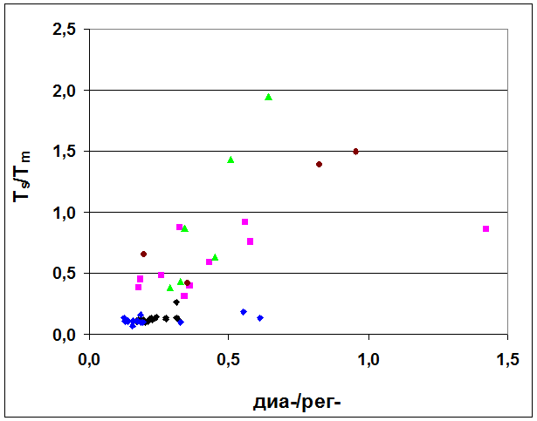
Рисунок 1 – Зависимость между T_{s}/T_{m} и диа-/рег- (С₂₇). Разными знаками показаны пробы разных площадей.
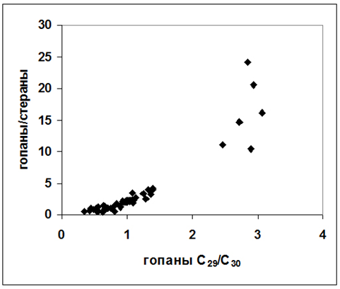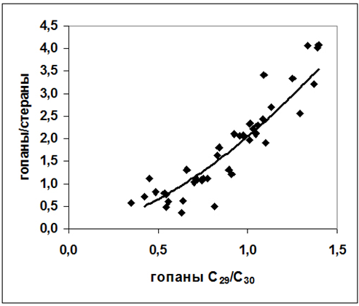

Рисунок 2 - Зависимость между отношениями С₂₉/С₃₀ и гопаны/стераны
(верхний – все пробы, нижний – исключены 6 выделяющихся проб).

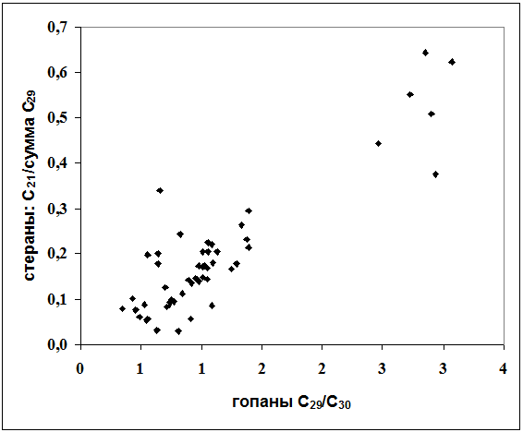
Рисунок 3. Зависимость между отношением стеранов С₂₁/сумма С₂₉ и адиантана к гомогопану С₃₀.
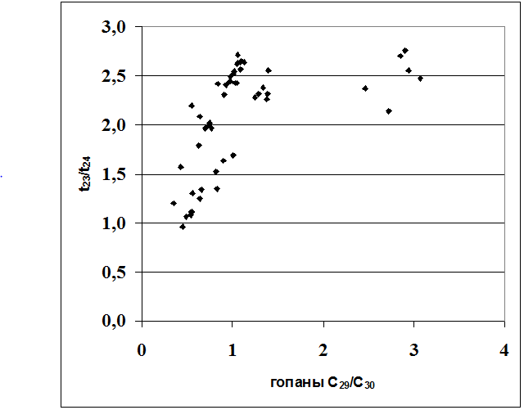
Рисунок 4. Зависимость между t₂₃/t₂₄ и отношением адиантана к гомогопану С₃₀.
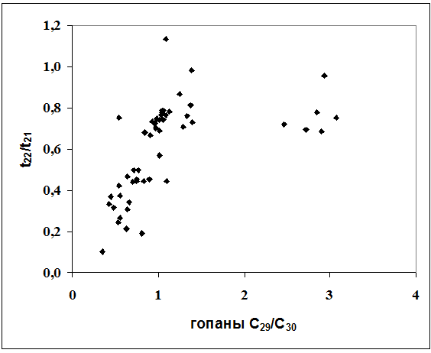
Рисунок 5. Зависимость между t₂₂/t₂₁ и отношением адиантана к гомогопану С₃₀.
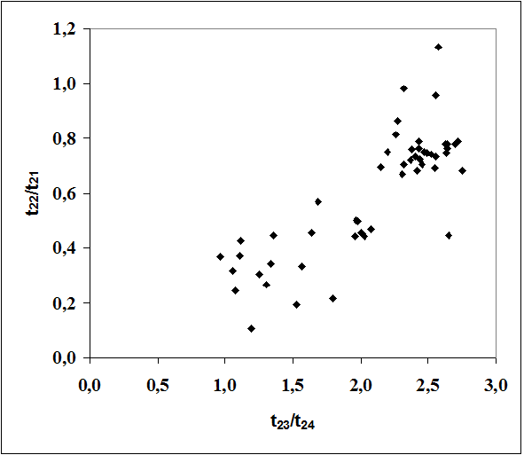
Рисунок 6. Зависимость между t₂₂/t₂₁ и t₂₃/t₂₄.
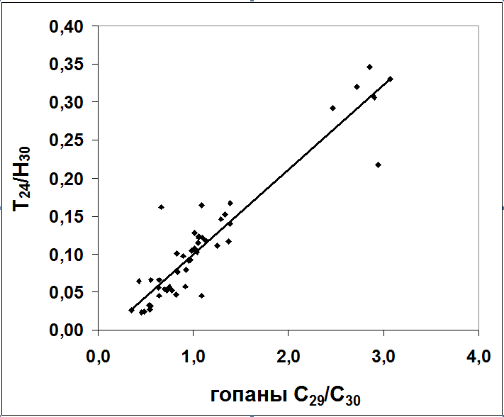
Рисунок 7. Зависимость между T₂₄/t₂₃ и отношением адиантана к гомогопану С₃₀.
Выводы
Состав РОВ карбонатов верхнего девона северных и центральных районов Волго-Уральского НГБ существенно отличается от описанного в литературе. Большая часть критериев разграничения нефтематеринского вещества из карбонатных и глинистых пород малоприменимы или полностью не работоспособны. Наилучшие результаты обеспечивает совместное использование параметров, основанных на концентрациях гомогопанов: С₂₉/С₃₀ и С₃₅/С₃₄. Наиболее популярный критерий - отношение диа-/рег-, дает правильный ответ примерно в половине случаев. Если принимать, что величина этого отношения более 0,5 соответствует глинистым отложениям, к таковым ошибочно будет отнесено около 20% образцов. Полностью неработоспособны критерии, в основе которых лежит положение о повышенной концентрации в карбонатных отложениях тетрациклического тритерпана С₂₄ (T₂₄/H₃₀ и T₂₄/t₂₃). Для получения корректных региональных критериев необходимо проведение дополнительных исследований материала из глинистых отложений этой части бассейна.

